Открытый урок подготовила и провела
преподаватель математики Помазкина Татьяна Фаридовна
Дата: 25.03.2022г.
Дисциплина: Математика
Группа: ЮП 18-21
Тема урока: Логарифмы. Свойства логарифмов. Десятичные и натуральные логарифмы
Цели урока:
Образовательная: повторить понятия логарифма числа, закрепить основные свойства логарифмов, способствовать формированию умения применять свойства логарифмов при решении заданий; дать понятие десятичного и натурального логарифма.
Воспитательная: воспитание у обучающихся чувства ответственности за результат своей работы, формирование правильной самооценки, воспитание уверенности в себе, познавательного интереса к предмету.
Развивающая: развивать способности к самостоятельному планированию и организации работы, развивать мыслительную деятельность обучающихся, формировать умения чётко и ясно излагать свои мысли, развитие навыков по применению формул, навыков самостоятельной работы при выполнении заданий.
Задачи:
- Повторить, обобщить и закрепить знания, полученные ранее
- Отработать навыки вычисления десятичных и натуральных логарифмов
- Продемонстрировать умение работать в группе.
Тип урока: комбинированный
Формы организации работы обучающихся: фронтальная, индивидуальная, групповая форма, устная, письменная.
Методы обучения: словесный, наглядно-практический, репродуктивный, частично-поисковый, самостоятельная работа
Материально-техническое оснащение урока: Телевизор, ПК, презентация, содержащая материал повторения, изучения и закрепления теоретических знаний, для отработки навыков практического применения теории к решению заданий, раздаточный материал.
Продолжительность урока: 40 минут
Структура урока:
- приветствие;
- сообщение темы, цели и задач урока;
- проверка ранее усвоенных знаний;
- ознакомление обучающихся с критериями оценки их работы на уроке;
- постановка домашнего задания
- Организационно-мотивационный этап
II. Основной этап
1. Актуализация опорных знаний
- повторение понятия и свойств логарифма (формулы на сопоставление) - нахождение логарифма числа по свойствам логарифма
2. Этап формирования знаний, умений и навыков
3. Этап закрепление материала
III. Заключительный этап
- Рефлексия
- Домашнее задание
- Итог урока

Ход урока
- Мотивация к учебной деятельности (1 слайд)
Этот слайд должен быть на экране, до начала урока
Разбить на 4 команды
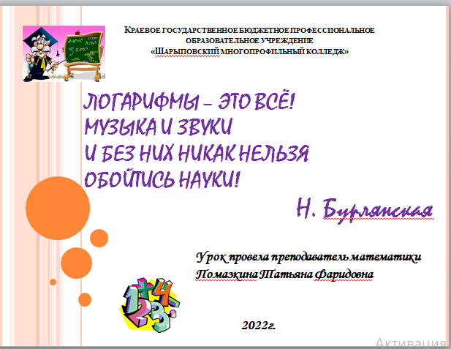
- Здравствуйте ребята! Садитесь, пожалуйста. Мы с вами будем работать в быстром темпе. Сегодня у нас с вами необычный урок. Я надеюсь, что это урок пройдет интересно, с большой пользой для всех. Знания, полученные ранее мы повторим на этом уроке, они нам понадобятся для успешного выполнения самостоятельной работы. Обратите внимание, перед вами на столах лежит «Карта успешности» (Приложение 1), подпишите её. На протяжении всего урока вы будете оценивать свои знания по предложенной схеме и результаты вносить в эту карту, постарайтесь максимально честно оценить ваши знания. Также перед вами лежит рабочий лист открытого урока, в нём вы будете записывать определения, решать примеры и т.д. А в конце урока заполните лист самоанализа деятельности обучающегося. (Приложение 2).
- Мне бы хотелось взять эпиграфом к нашему уроку высказывание Конфуция:
(2 слайд) – Три пути ведут к знанию:
путь размышления – это путь самый благородный,
путь подражания – это путь самый легкий и путь опыта – это путь самый горький.
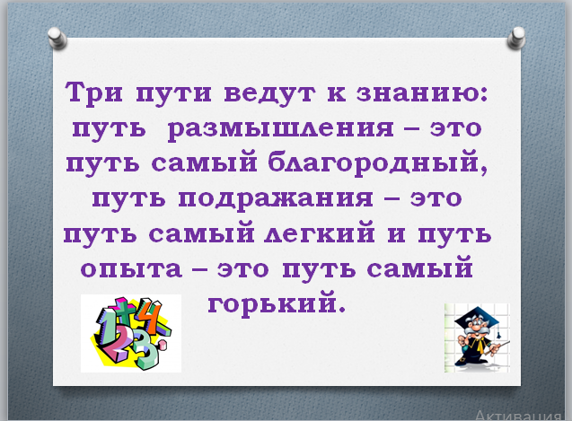
- Значит, на уроке мы будем размышлять, подражать, т.е делать по образцу и набираться опыта.
- Тема сегодняшнего урока «Логарифмы. Свойства логарифмов. Десятичные и натуральные логарифмы. (3 слайд)
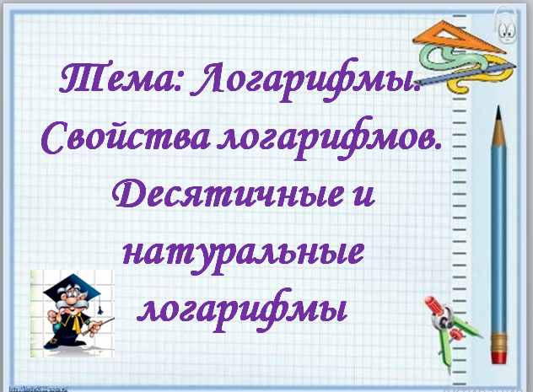
- Цель урока - это повторение определение логарифма, свойств логарифмов, которые значительно упрощают нахождение значений выражений, содержащих логарифмы, а также обобщим понятия десятичных и натуральных логарифмов.
- Задачи урока:
- Повторить, обобщить и закрепить знания, полученные ранее
- Отработать навыки вычисления десятичных и натуральных логарифмов
- Продемонстрировать умение работать в группе.
- Итак, начнём. Что вы уже знаете и умеете делать по данной теме? (Определение логарифма, свойства логарифмов, вычислять логарифмы, основное логарифмическое тождество и т.д)
- А зачем нужны логарифмы? (Логарифмы облегчают и ускоряют вычисления)
- А кто их изобрёл? Где применяются? Давайте послушаем доклад!
Доклад: (Коврыга Владислав) (4 слайд)
Логарифмы изобрели двое учёных независимо друг от друга в начале 16 века. Это шотландский математик Джон Непер – изобретатель таблицы логарифмов и Йост Бюрги – швейцарский и немецкий математик, астроном, известен как автор логарифмических вычислений.
Ученый и изобретатель, основоположник современной космонавтики Константин Эдуардович Циолковский применил логарифмы для расчета скорости ракеты.
Логарифмы есть в музыке. Оказывается, каждая клавиша рояля есть логарифмы числа колебаний соответствующего звука.
Используются в биологии для определения точного возраста ископаемых пород и животных.
Даже в спорте используются логарифмы. Число кругов игры по олимпийской системе рассчитывается с помощью логарифмов.
- Хорошее выступление! Оказывается, что логарифмы применяются в разных областях!
- Давайте обратимся к определению логарифма (5 слайд)
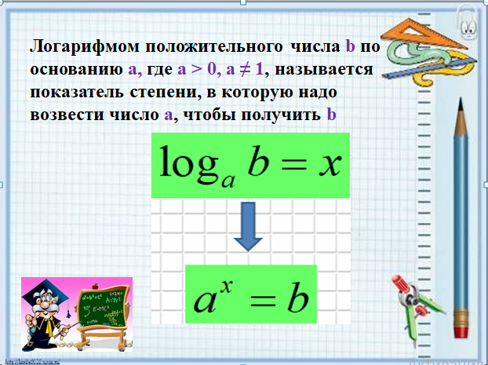
- Теперь вспомним свойства логарифмов, на слайде показаны свойства логарифмов. Надо сделать соответствие и дать определение каждому свойству логарифмов. (6 слайд)
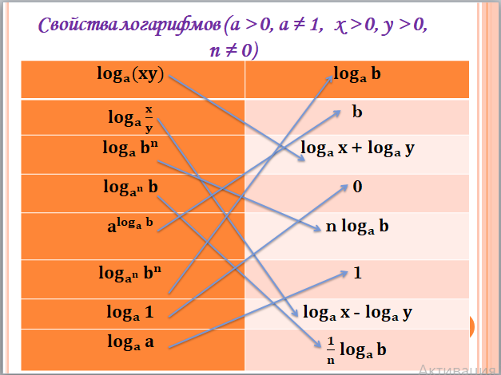
- Какое равенство следует из определения логарифма? (основное логарифмическое тождество).
- А теперь первое задание для устного счёта, будьте внимательны! Заполните пустые клетки так, чтобы получилось верное равенство. Назовите, чему равны неизвестные компоненты, сделайте вывод (7 слайд)
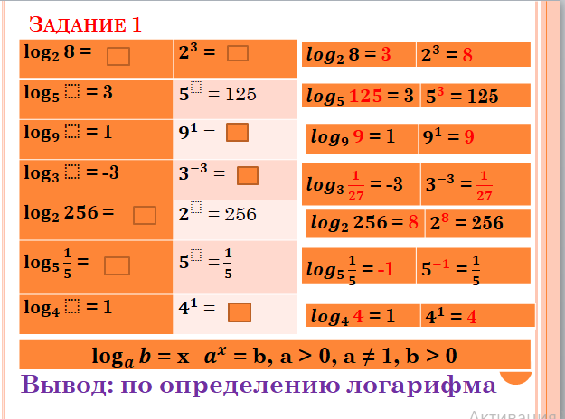
- Молодцы!
- В соответствии с критериями, записанными в карте, поставьте себе отметку за знание теоретического материала.
- Мы повторили свойства логарифмов, теперь проверим, как вы их поняли. Практическое задание. !!!!!
Задание для каждой команды. Решаем командой, общаемся тихо. (8 слайд)
- 1 команда – $\log_{8}{12}- \log_{8}{15}$ + $\log_{8}{20}$ = 4/3  - 2 команда – $\log_{9}{15}$ + $\log_{9}{18}$ – $\log_{9}{10}$ = 1,5  - 3 команда – $\log_{12}{36}$ – $\log_{12}{72}$ + $\log_{12}{6}$ = 1  - 4 команда – $\log_{6}{8}$ + $\log_{6}{125}$ – $\log_{6}{25}$ = 4  После проверка | 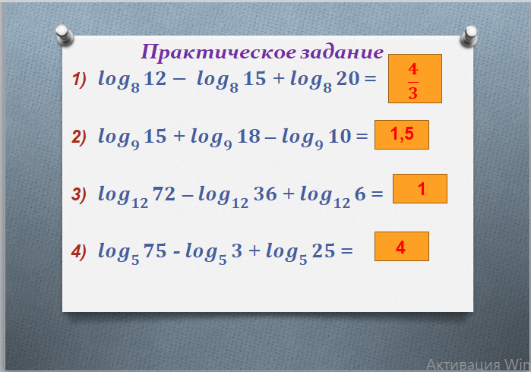

- В соответствии с критериями, записанными в карте, поставьте себе отметку за выполнение практического задания.
- Запишем на рабочих листах определения: (9 слайд)
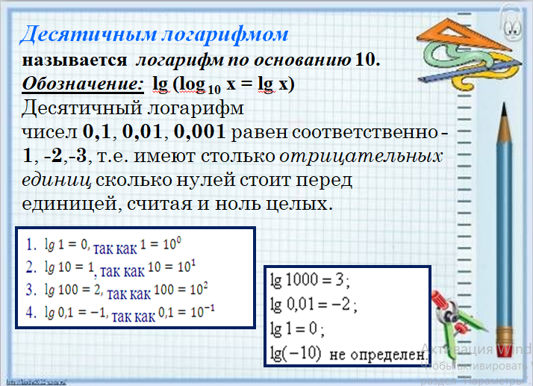
Десятичным логарифмом называется логарифм по основанию 10. Он обозначается lg, т.е $\log_{10}{x}=\lg{x}$
Пример: а) lg 0,0001 = -4
б) lg 10 = 1
(10 слайд)
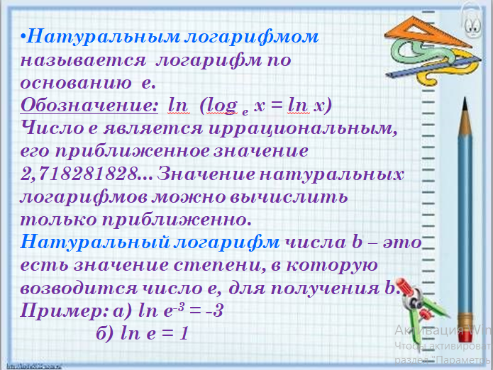
- Натуральным логарифмом называется логарифм числа b по основанию e. Он обозначается ln, т.е $\log_{e}{x}=\ln{x}$. Число е (экспонента – показательная функция, где e – число Эйлера), является иррациональным, его приближенное значение 2,718281828….
Натуральный логарифм числа b – это есть значение степени, в которую возводится число e, для получения b.
Пример: а) ln e⁻³ = -3
б) ln e = 1
(11 слайд)
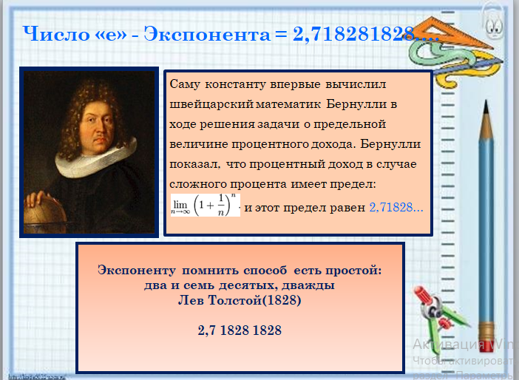
Первое упоминание натурального логарифма сделал Николас Меркатор в работе Logarithmotechnia, опубликованной в 1668 году, хотя учитель математики Джон Спайделл ещё в 1619 году составил таблицу натуральных логарифмов
(12 слайд)  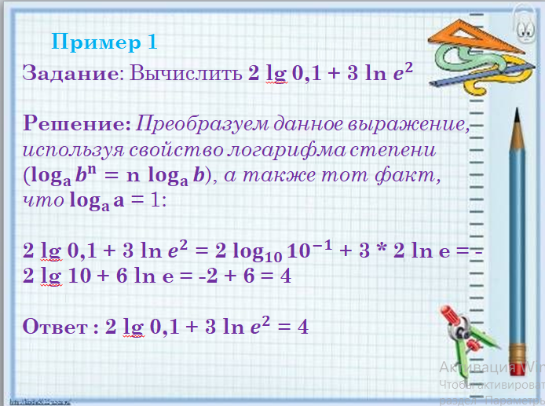 | (13 слайд)  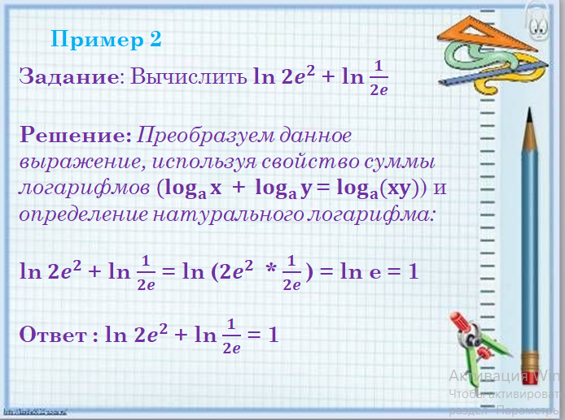

- Самостоятельная деятельность (14 слайд)
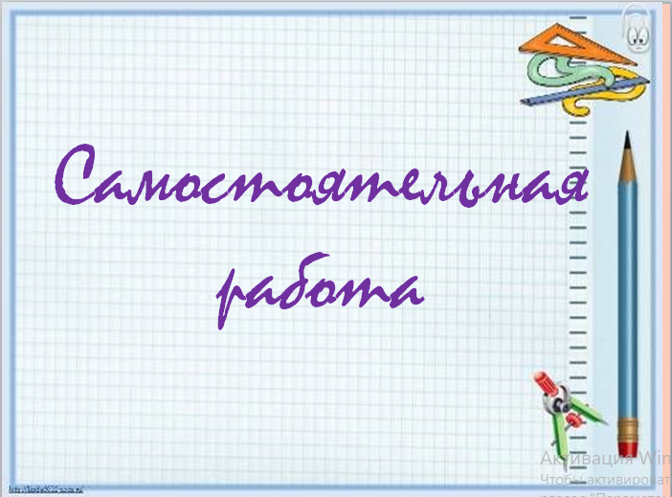
- Вы повторили все теоретические знания по данной теме, выполнили практическую работу, а теперь применим их для решения самостоятельной работы (раздать сам. работу). Решают!!!!!!!!!
- В соответствии с критериями, записанными в карте, поставьте себе отметку за выполнение самостоятельной работы.
Домашнее задание и рефлексия
- Я надеюсь, сегодняшнее занятие было для вас интересным и познавательным, новые знания усвоены в полном объеме. Заполните карту успешности и лист самоанализа. Кто поставил себе за работу на уроке отлично? хорошо? Кто считает, что ему надо еще повторить этот материал?
- За работу на уроке … …. …. получают оценки, выставьте их в карту успешности. Поставьте итоговую отметку. После проверки сам.работы я поставлю вам тоже итоговую отметку, а на следующем занятии мы их сравним.
Выставление оценок
- Домашнее задание (15 слайд)
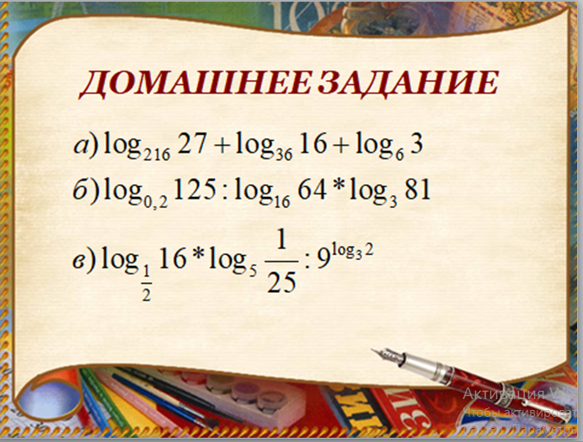
- Сегодня на уроке вы демонстрировали свои умения в решении задач по теме «Логарифмы и их свойства. Десятичные и натуральные логарифмы». – вы размышляли, подражали и набирались опытом.
- ( 16 слайд) Закончить урок хочется словами известного математика Мориса Клайна: «Музыка может возвышать или умиротворять душу,
Живопись – радовать глаз,
Поэзия – пробуждать чувства,
Философия – удовлетворять потребности разума,
Инженерное дело – совершенствовать материальную сторону жизни людей, а МАТЕМАТИКА СПОСОБНА ДОСТИЧЬ ВСЕХ ЦЕЛЕЙ!»
- Благодарю всех за урок. Спасибо за внимание!
Приложение 1
Карта успешности ________________________________________
Ф.И.О

 | Критерии отметки | отметка
Знание теоретического материала | «5» - я всё знаю и смогу объяснить другому  «4» - я всё знаю, но не смогу объяснить другому  «3» - я знаю, но не всё  «2» - я ничего не знаю
Выполнение практического задания | «5» - я всё знаю и смогу объяснить другому  «4» - я всё знаю, но не смогу объяснить другому  «3» - я знаю, но не всё  «2» - я ничего не знаю
Самостоятельная работа | «5» - я всё знаю и смогу объяснить другому  «4» - я всё знаю, но не смогу объяснить другому  «3» - я знаю, но не всё  «2» - я ничего не знаю
Дополнительные ответы на уроке | Выставляется преподавателем
ИТОГОВАЯ ОЦЕНКА | Выставляется студентом
 | Выставляется преподавателем после проверки рабочей тетради

Приложение 2
Лист самоанализа деятельности обучающегося
Из предложенных утверждений отметь те, с которыми ты согласен (согласна).

Мне было интересно работать на уроке
Данная тема понятна для меня
В процессе работы у меня возникли затруднения
Результатом работы я доволен

Поделитесь впечатлениями об уроке: что понравилось или не понравилось ___________________________________________________________________
___________________________________________________________________
___________________________________________________________________

Приложение 3
Доклад обучающегося на тему «Логарифмы в повседневной жизни»

Логарифмы изобрели двое учёных независимо друг от друга в начале в 16 века. Это шотландский математик Джон Непер – изобретатель таблицы логарифмов и Йост Бюрги – швейцарский и немецкий математик, астроном, известен как автор логарифмических вычислений.
Ученый и изобретатель, основоположник современной космонавтики Константин Эдуардович Циолковский применил логарифмы для расчета скорости ракеты.
Логарифмы есть в музыке. Оказывается, каждая клавиша рояля есть логарифмы числа колебаний соответствующего звука.
Используются в биологии для определения точного возраста ископаемых пород и животных.
Даже в спорте используются логарифмы. Число кругов игры по олимпийской системе рассчитывается с помощью логарифмов.

